|  |  |
| --- | --- |
| **logo_BS_LPBoon_RGB vernieuwde versie** | **Basisschool ‘Louis Paul Boon’  Leuvestraat 37 A 9320 Erembodegem  Tel : 053/46.43.00**  **http://www.bslpboon.be/** |

Infobrief mei 2019

1. schoolfeest LP BOON!



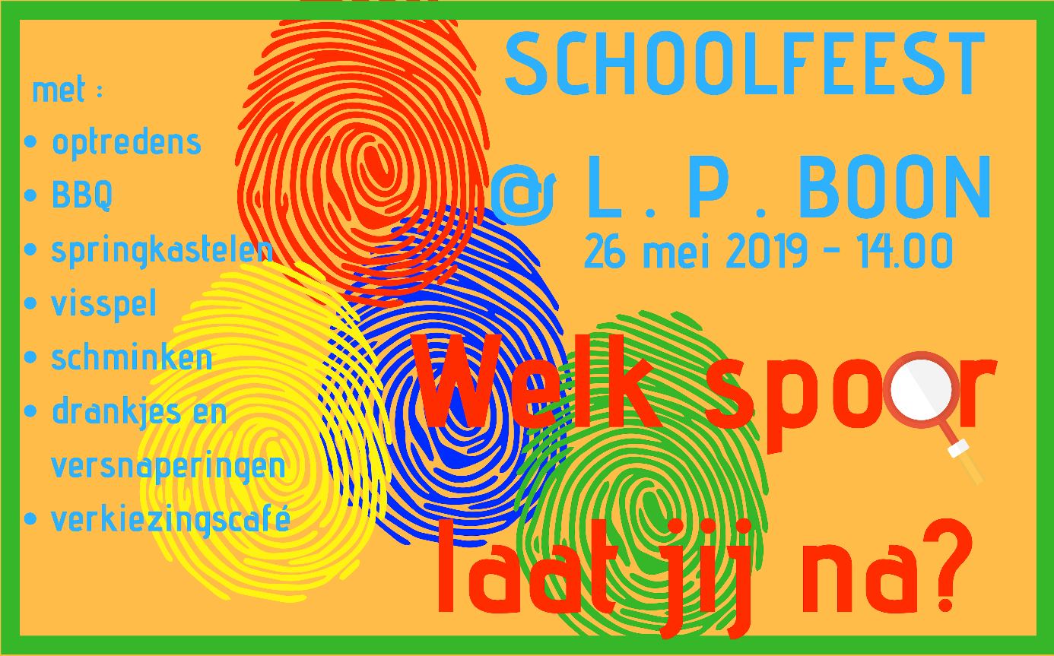

Op zondag 26 mei gaat ons jaarlijks schoolfeest door! Het belooft net zoals alle andere jaren weer een echt spektakel te worden met o.a. optredens van onze leerlingen, een verkiezingscafé en talrijke andere activiteiten en kinderanimatie. U kan gezellig bijpraten bij een hapje en een drankje en naar de avond toe kan u genieten van onze BBQ.

Kortom, niet te missen… !

**GROTE BBQ van 17u tot 20u! (zie ook brief die de leerlingen vandaag ontvangen)**

1. Klassemuziek L1 tot L6 op donderdag 2 mei



Heb je al gehoord van **Klassemuziek**?

**Klassemuziek!** brengt dit schooljaar drie muzische en interactieve voorstellingen op onze school waarin de leerlingen van het lager kennismaken met telkens één muziekinstrument. Deze keer is het de beurt aan de **trompet**.

De voorstellingen duren één lesuur. De leerlingen kunnen zelf op het instrument blazen, tokkelen, ze kunnen meezingen met de liedjes of zich laten meeslepen in een heus muzikaal verhaal.

Bij het samenstellen van deze voorstellingen worden de leerplannen muzische vorming gebruikt als leidraad.

1. L2 gaat op GWP naar Wortel…

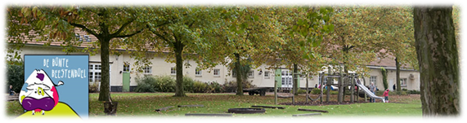

Van woensdag 8 tot vrijdag 10 mei gaan de leerlingen van L2 op boederijklassen naar Wortel.

Ze trekken er samen op uit en zullen heel wat avonturen en plezier beleven, dat staat vast!

De kinderen leren er op een speelse manier het echte leven op de boerderij kennen: dieren eten geven, verzorgen, melken,… en nog veel meer.

We wensen hen alvast een uitstap om nooit te vergeten toe!

1. Modders” in CC De Ploter voor L3 en L4 op 13 mei

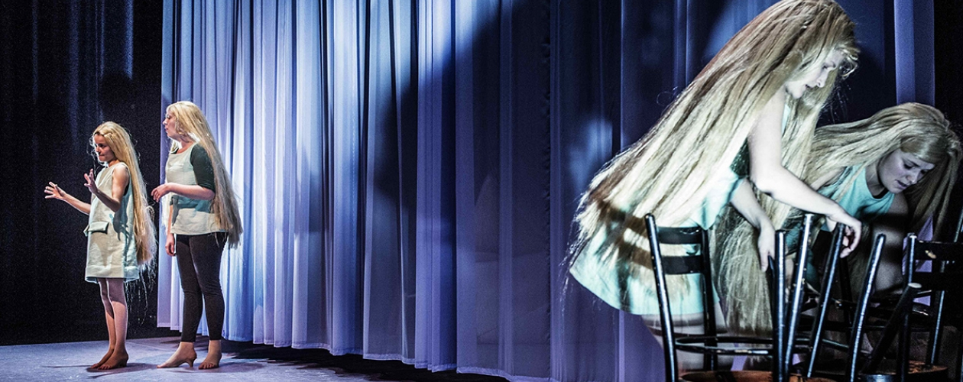

Moeders zijn goddelijke wezens. Hoe ze een huishouden weten recht te houden. Hoe ze hun partners kunnen bijsturen. Hoe ze de kinderen blijven liefhebben als die net hun communiekleren volgemorst hebben…  Maar het kan voor hen ook wel eens even teveel zijn. Ook hun afweersysteem vertoont soms scheuren en ook hun strakke plannen vervallen soms. Uiteindelijk beginnen ze ook maar wat aan te MODDERen. Maar niks aan de hand, alles blijft strak onder controle! Zucht.

“Modders” is een ode aan de moeder. Vier moeders staan op de scène en geven hun inkijk op het dagelijkse leven van een moeder. Het verzandt in een licht-chaotische hilarische voorstelling met aardig wat interactie met de zaal.

1. Rollebolle voor K2 - 14 mei

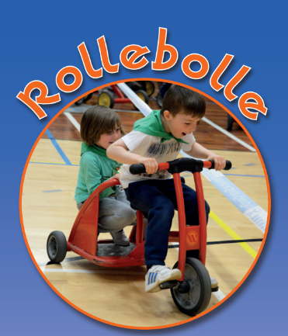De Stichting Vlaamse Schoolsport heeft voor elk leeftijdsjaar van het basisonderwijs een bewegingslandschap uitgebouwd (van kleuter tot 6de leerjaar) met een progressie van grove motoriek naar bestaande sporttakken.

Onze vier-vijfjarige kleuters van K2 kunnen op het bewegingslandschap ‘Rollebolle’ naar hartelust experimenteren met allerlei aantrekkelijk en uitnodigend spelmateriaal. ‘Rollebolle’ vormt zo een leerrijk speelparadijs waar ze hun fysieke en motorische capaciteiten kunnen ontdekken en ontwikkelen en waar ze voldoende spelvreugde ervaren.

Het project ‘Rollebolle’ start op school. Aan de hand van een themaverhaal maken onze kleuters kennis met de avonturen van ‘Rollebolle’. Enkele vertelfiches, het rollebollelied en werkblaadjes vormen de inhoud van het pedagogisch pakket. Als afsluiter gaan de kleuters zelf op spelavontuur in het bewegingslandschap ‘Rollebolle’ (Schotte) waar de juf met haar klasgroep 10 speelhoeken doorloopt via een eenvoudig doorschuifsysteem.

1. Alles met de bal voor L4 (14 mei)

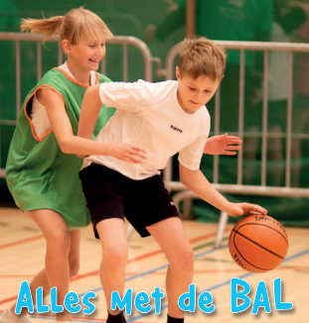‘Alles met de bal’ is specifiek bestemd voor leerlingen van het 4de leerjaar van het lager onderwijs. Het sluit aan op de bewegingslandschappen van SVS-schoolsport. Met ‘Alles met de bal’ wil SVS op een halve dag zoveel mogelijk kinderen boeien met een waaier aan soorten ballen (van knikker tot reuzenbal). Men gaat uit van een planmatige opbouw van verscheidenheid en moeilijkheidsgraad in balvaardigheid. De leerlingen van L4 kunnen hier hun balvaardigheid extra trainen…

1. Technopolis on tour

PKK1 – K2K3 (16 mei): speel met lucht

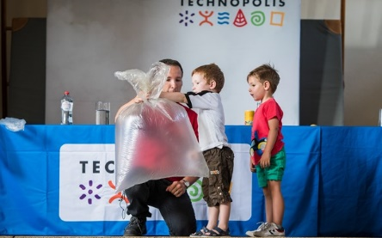Voor kleuters die de wereld nog volop aan het ontdekken zijn, lijkt niets onmogelijk. En van Technopolis krijgen ze nog gelijk ook. Want wedden dat frietjes kunnen vliegen en dat je over ballonnen kunt lopen zonder dat ze springen? Allemaal dankzij een frisse lading lucht en een flink pak wetenschap.

Spelenderwijs ontdekken de kleuters dat lucht niet ‘niks’ is. Charlie vertelt over hoe hij elk diertje in nood kan helpen en gebruikt hiervoor, jawel ‘lucht’. Leuke ontdekkingen die de nieuwsgierigheid alleen maar aanwakkert.

**L1 – L2 - L3 (21 mei): speel met gassen**

Je ziet ze niet altijd, maar ze zijn er wel! Gassen zijn namelijk overal.

**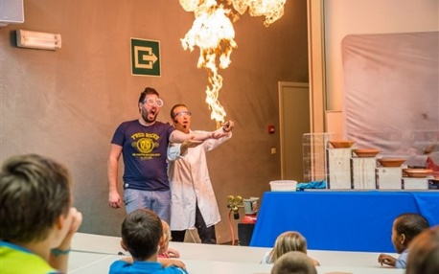**Denk maar aan de lucht die we inademen. Vanzelfsprekend! of toch niet? Wist je dat gassen niet altijd in gasvormige toestand zijn en dat ze ook kunnen uitzetten en krimpen? Ken jij overigens het verschil tussen vast, vloeibaar en gasvormig?

Geen paniek, we zijn van plan om al deze straffe uitspraken en nog veel meer te bewijzen via een reeks verbluffende proeven. Wat niet zichtbaar is voor het blote oog, toveren wij tevoorschijn! Geen goocheltrucs maar echte wetenschap zal je van je sokken doen blazen. Plankgas naar deze show!

1. Sportsterrendagen L5 (21 mei)

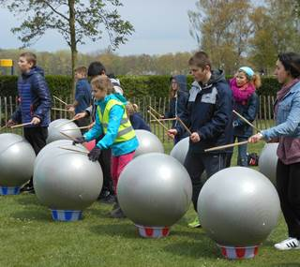 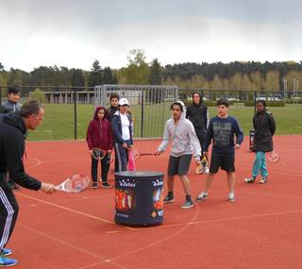 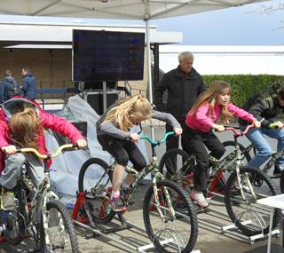

Het uitgangspunt van de Sportsterrendagen voor de oudste groep? Battles. Tijdens die battles kunnen leerlingen individueel sportsterren verdienen voor hun school. Hoe doen ze dat? Door de beste prestatie te leveren, bijvoorbeeld, maar er zijn ook sterren te verdienen voor de grootste evolutie, het meeste enthousiasme, fair play, de grootste pechvogel, enzovoort.

1. Piratenbaai L12 (28 mei)



Piratenbaai is een unieke themasportdag waarbij de kinderen (in piratenkledij) op zoek gaan naar de verborgen schat van piraat Barbados.  Dit doen ze aan de hand van 4 sport- en spelopdrachten: jungletocht, zee- en bommenslag, schattentocht en het piratenspel.  Hierbij wordt de strijd aangegaan met de woeste zee, de daarmee gepaard gaande gevaren maar vooral met hun aartsvijanden de Blauwbaarden.

De activiteit duurt een hele dag en gaat door in Opdorp. Meer informatie volgt in een extra brief van meester Niels.

Activiteitenkalender mei 2019

**2 mei Muziekklasse voor L1 – L6 : trompet**

**7 mei L5 naar KAD doedag (vertrek 9u20)**

**Fietsbrevet goud voor L6 (fiets meebrengen)**

**8 mei SVS Korfbal L3 – L4 – L5 –L6 Aalst Osbroek**

**Vertrek L2 op GWP (Wortel)**

**10 mei einde GWP L2**

**Zwemmen voor L4**

**bibbezoek voor L3 en L4**

**13 mei Film “ Modders” voor L3 en L4**

**Oefenen eerste communie L1 (13u30)**

**14 mei Rollebolle voor K2 (Schotte 9u-11u30)**

**Alles met de bal voor L4 (9u-13u)**

**Fietsbrevet goud voor L6 (13u30)**

**16 mei Technopolis on tour PKK1 en K2K3**

**17 mei Zwemmen voor L5/L6**

**18 mei Feest Vrijzinnige Jeugd**

**19 mei Lentefeest / Vormsel**

**20 mei Schoolreis kleuters**

**Oefenen eerste communie L1 (13u30)**

**21 mei Sportsterrendagen Gent L5**

**Technopolis on tour L1-L2-L3**

**Bezoek aan Technigo door L6 (8u30-15u20)**

**23 mei Oefenen eerste communie L1 (13u30)**

**25 mei Eerste communie (14u)**

**26 mei SCHOOLFEEST LP BOON**

**27 mei Schoolreis lager**

**Wenmoment voor nieuwe peuters**

**28 mei Fietsbrevet goud voor L6 (fiets meebrengen)**

**Piratenbaai L1 en L2 (8u30 – 15u30)**

**29 mei-31 mei Geen school: pedagogische studiedag + Hemelvaartweekend**